<a name="top"></a>

Как отключить обновление Windows 10 или 11
Экспорт в PDF
Дата создания: 2023/10/20 13:39 (C) mihanik
<a href='javascript:history.back();'><img src=/lib/exe/fetch.php/level_up.png height=35 width=50></a>

Дано
ПК с установленной Windows 10 или 11. На ПК включена служба обновления Windows.

Надо
Запретить устанавливать обновления Windows

Решение
 | Суть решения в том, что мы подменим адреса серверов обновлений Windows. Укажем адрес несуществующего сервера обновлений « »(пробел).

Шаг 1
Открываем командную строку от имени администратора.
ТУТ можно почитать, как это делается.

Шаг 2
В командной строке выполняем следующие команды:
reg ADD HKEY_LOCAL_MACHINE\Software\Policies\Microsoft\Windows\WindowsUpdate /v DoNotConnectToWindowsUpdateInternetLocations /t REG_DWORD /d 1 /f
reg ADD HKEY_LOCAL_MACHINE\Software\Policies\Microsoft\Windows\WindowsUpdate /v DisableWindowsUpdateAccess /t REG_DWORD /d 1 /f
reg ADD HKEY_LOCAL_MACHINE\Software\Policies\Microsoft\Windows\WindowsUpdate /v WUServer /t REG_SZ /d " " /f
reg ADD HKEY_LOCAL_MACHINE\Software\Policies\Microsoft\Windows\WindowsUpdate /v WUStatusServer /t REG_SZ /d " " /f
reg ADD HKEY_LOCAL_MACHINE\Software\Policies\Microsoft\Windows\WindowsUpdate /v UpdateServiceUrlAlternate /t REG_SZ /d " " /f
reg ADD HKEY_LOCAL_MACHINE\Software\Policies\Microsoft\Windows\WindowsUpdate\AU /v UseWUServer /t REG_DWORD /d 1 /f
Скачать файл со скриптом (bat-файл).

Шаг 3
Радуемся, что обновления не работают.
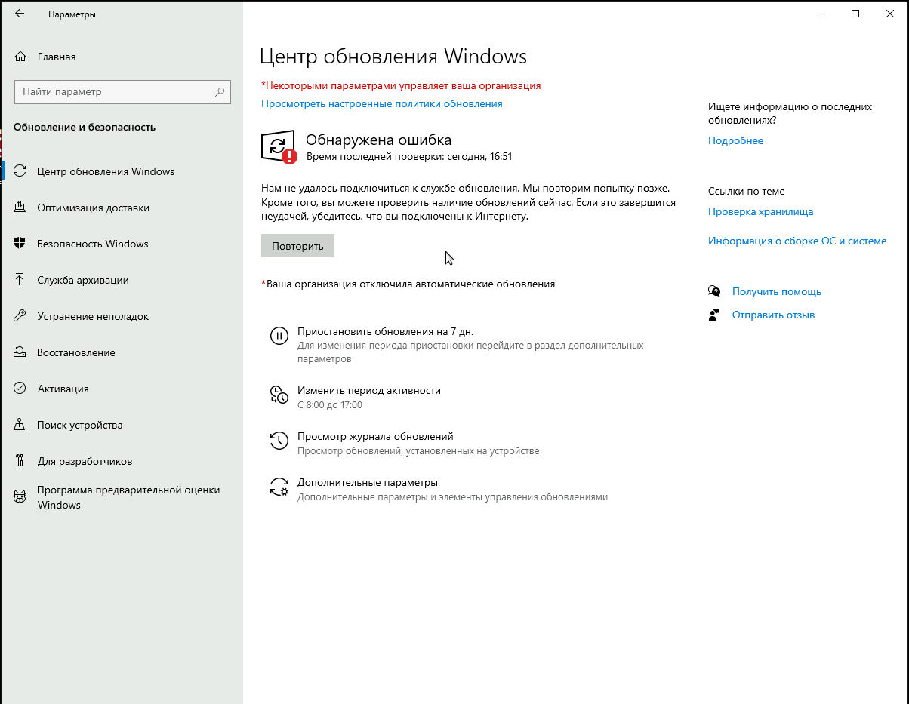

Ссылки
- https://learn.microsoft.com/ru-ru/windows/privacy/manage-connections-from-windows-operating-system-components-to-microsoft-services#29-windows-update - официальное руководство
- https://remontka.pro/disable-updates-windows-11/?ysclid=lnwsyos81o581168375 - тут я нашёл идею
⇑ Наверх ⇑
 | В моей WIKI постоянно ведётся какая-то работа со статьями.  Если у вас возникли вопросы или замечания,  можете их отправлять на почту support@mihanik.net

